**PROYECTO JAVA**

Para ejecutar la aplicación es mediante el archivo SpringbootCrudHibernateExampleApplicationTests (/src/test/java/net/javaguides/springboot)

El controlador se encuentra en /src/main/java/net/javaguides/springboot/controller

Las excepciones se encuentran en /src/main/java/net/javaguides/springboot/exception

Las entidades se encuentran en /src/main/java/net/javaguides/springboot/model

Los repositorios se encuentran en /src/main/java/net/javaguides/springboot/repository

Los servicios se encuentran en /src/main/java/net/javaguides/springboot/service

Para probar deben realizarlo con la URL: http://localhost:8080/employees con la aplicación Postman API Plataform.

Envío el archivo con el ejercicio, a su vez esta dentro de la plataforma Github y el enlace es: https://github.com/Eareyes78/Ejemplo-ApiRest-Java.git

**Pruebas Realizadas**

**Petición POST**

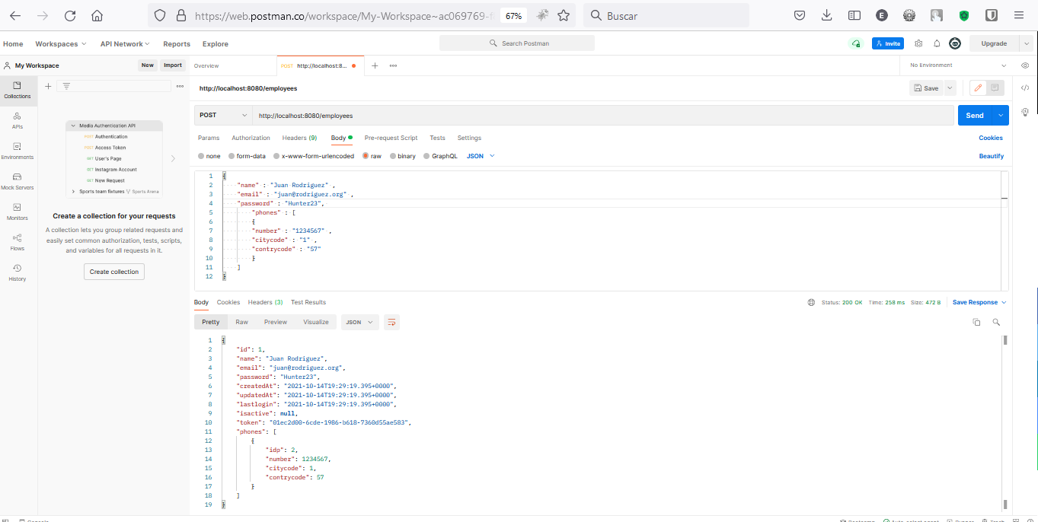

**Petición GET**

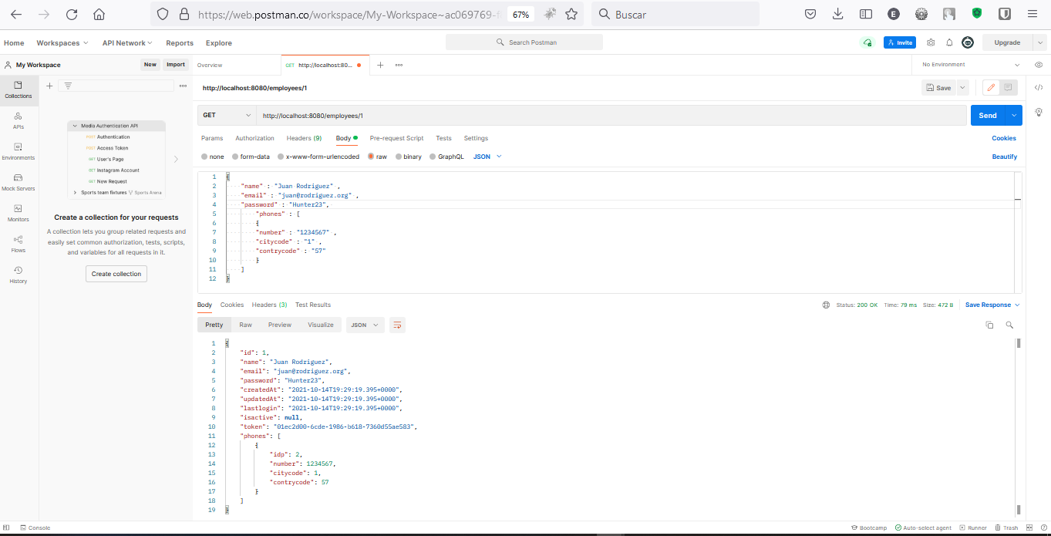

**Error con el correo existente**

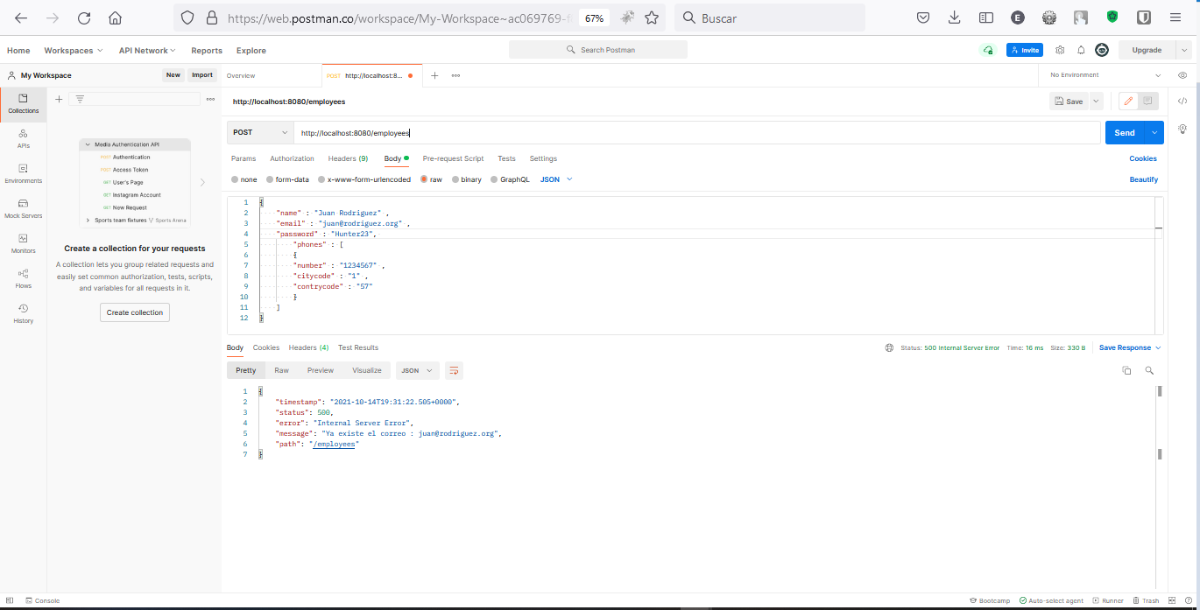

**Error del password que no cumple con el formato prestablecido**

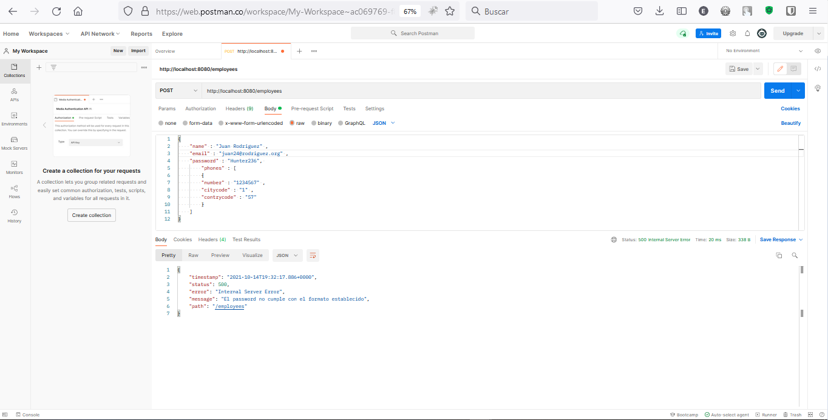

**Error del correo que no cumple con el formato preestablecido**

